МУНИЦИПАЛЬНОЕ ДОШКОЛЬНОЕ ОБРАЗОВАТЕЛЬНОЕ УЧРЕЖДЕНИЕ
ЦЕНТР РАЗВИТИЯ РЕБЁНКА – ДЕТСКИЙ САД № 4 «СВЕТЛЯЧОК»

ОПЫТ РАБОТЫ В ДОУ С ВВЕДЕНИЕМ ФГОС.

Маркина Марина Валентиновна,
воспитатель МДОУ ЦРР д/с №4 «Светлячок»,
г. Серпухов
Е-mail: marina-markina-1969@mail.ru
По новым Стандартам развивающая предметно-пространственная среда в групповой комнате должна быть содержательно-насыщенной, трансформируемой, полифункциональной, вариативной, доступной и безопасной. Насыщенность среды должна соответствовать возрастным возможностям детей и содержанию Программы.
Образовательное пространство должно быть оснащено средствами обучения и воспитания (в том числе техническими), соответствующими материалами, в том числе расходным игровым, спортивным, оздоровительным оборудованием, инвентарем (в соответствии со спецификой Программы).
Организация образовательного пространства и разнообразие материалов, оборудования и инвентаря (в здании и на участке) должны обеспечивать: игровую, познавательную, исследовательскую и творческую активность всех воспитанников, экспериментирование с доступными детям материалами (в том числе с песком и водой); двигательную активность, в том числе развитие крупной и мелкой моторики, участие в подвижных играх и соревнованиях; эмоциональное благополучие детей во взаимодействии с предметно-пространственным окружением; возможность самовыражения детей.
Транспортируемость пространства предполагает возможность изменений предметно-пространственной среды в зависимости от образовательной ситуации, в том числе от меняющихся интересов и возможностей детей;
Полифункциональность материалов предполагает: возможность разнообразного использования различных составляющих предметной среды, например, детской мебели, матов, мягких модулей, ширм и т.д.; наличие в группе полифункциональных (не обладающих жестко закрепленным способом употребления) предметов, в том числе природных материалов, пригодных для использования в разных видах детской активности (в том числе в качестве предметов-заместителей в детской игре).
Вариативность среды предполагает: наличие в группе различных пространств (для игры, конструирования, уединения и пр.), а также разнообразных материалов, игр, игрушек и оборудования, обеспечивающих свободный выбор детей; периодическую сменяемость игрового материала, появление новых предметов, стимулирующих игровую, двигательную, познавательную и исследовательскую активность детей.
Доступность среды предполагает: доступность для воспитанников, в том числе детей с ограниченными возможностями здоровья и детей-инвалидов, всех помещений, где осуществляется образовательная деятельность; свободный доступ детей, в том числе детей с ограниченными возможностями здоровья, к играм, игрушкам, материалам, пособиям, обеспечивающим все основные виды детской активности; исправность и сохранность материалов и оборудования.
Безопасность предметно-пространственной среды предполагает соответствие всех ее элементов требованиям по обеспечению надежности и безопасности их использования.
Организация самостоятельно определяет средства обучения, в том числе технические, соответствующие материалы (в том числе расходные), игровое, спортивное, оздоровительное оборудование, инвентарь, необходимые для реализации Программы.
Выполняя требования по оснащению группы, мною были созданы условия для реализации различных видов деятельности с детьми:
- Центр сенсорно-математического развития направлен на развитие сенсорного восприятия, мелкой моторики. В уголке находятся вкладыши разной формы, игрушки-шнуровки разного вида, разные виды мозаик, настольные игры, игры с прищепками, пособия сделанные своими руками – «Разноцветные резиночки», «Бусы», «Веселые мячики», «Ракета».
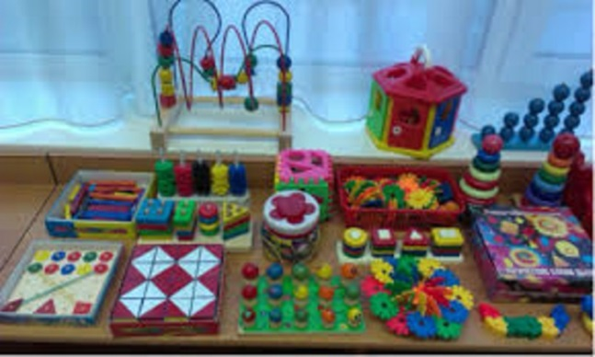
- Творческая мастерская включает в себя различные изобразительные средства (краски, кисти, карандаши, трафареты и т.д.). Мною были приобретены раскраски, репродукции известных картин, нетрадиционные материалы для рисования (губки, валики, штампы, ватные палочки и диски), материалы для аппликации (самоклеющийся фетр, бусины и стразы), так же был пополнен натурный фонд муляжами фруктов и овощей.
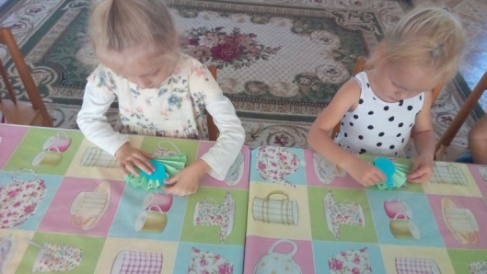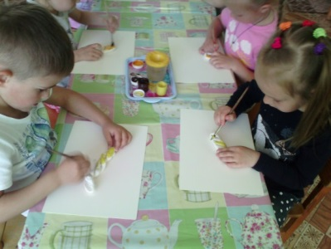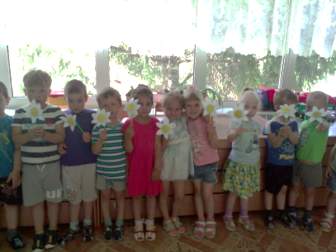
- Игровой центр, в котором находятся материалы для сюжетно-ролевых, подвижных и дидактических игр(«Магазин», «Больница», «Аптека», «Семья», «Детский сад», «Парикмахерская»).
- Физкультурный уголок, в котором имеются материалы для двигательного развития детей. В этом году был добавлен материал для плоскостопия (массажный коврик и мячи).
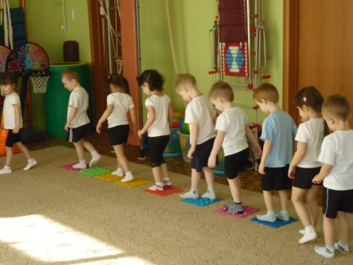
- Уголок экспериментирования. В нем находятся различные материалы для опытов (колбы, лейки, лупы и т.д.). Мною был приобретен кинетический песок и изготовлен «ящик ощущения».
- Уголок театрализованной деятельности, литературы. В уголке представлены все виды театров (бибабо, пальчиковый и теневой). Были обновлены маски для театра бибабо, изготовлены новые виды театра (на спажках, конусной, теневой и на фланелеграфе).
- Уголок природы. Данный уголок включает в себя календарь природы, картинки по сезону, поделки из природного материала, схемы наблюдений за погодой и растениями, демонстрационный материал. Были обновлены альбомы «Правила ухода за комнатными растениями», «Птицы», «Насекомые», «Домашние и дикие животные», «Цветы и деревья».
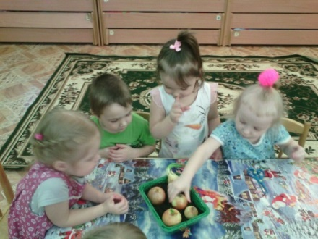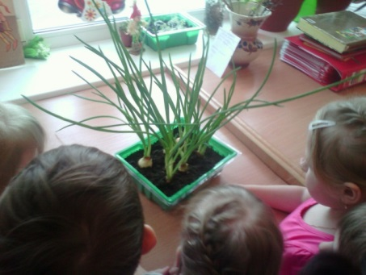
- Уголок конструирования. Оснащен различными видами конструктора ( лего, деревянный, крупный пластиковый строитель). В этом году был приобретен магнитный конструктор со сменными деталями.
Созданная мною предметно-пространственная среда в группе соответствует всем требованиям по обеспечению надежности и безопасности использования, а так же способствует активному развитию детей.

